ТЕХНИЧЕСКОЕ ЗАДАНИЕ
на выполнение работ по приведению воздуховода дымоудаления в рабочее состояние

1. Цель выполнения работ: приведение в рабочее состояние воздуховода дымоудаления ДУ-5
2. Место выполнения работ: г. Москва, Фадеева, д. 4.
3. Срок выполнения работ:
3.1. Начало выполнения работ: с даты подписания Контракта;
3.2. Окончание работ: не позднее 30 рабочих дней с момента подписания Контракта
4. Описание воздуховода дымоудаления ДУ-5:
Воздуховод дымоудаления 700х400 мм. выполнен из черного металла толщиной 1,2 мм., на поверхности воздуховода нанесен огнезащитный рулонный материал. Воздуховод проходит по фасаду здания
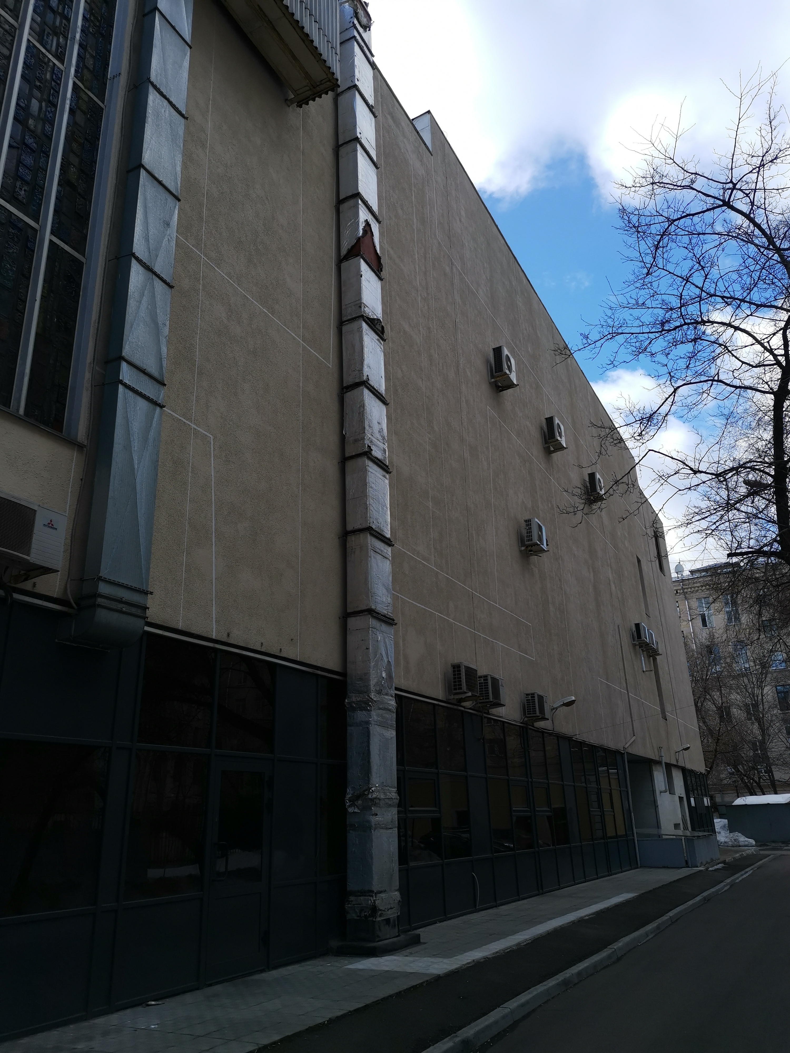
выходит на кровлю на отм. +17.10,
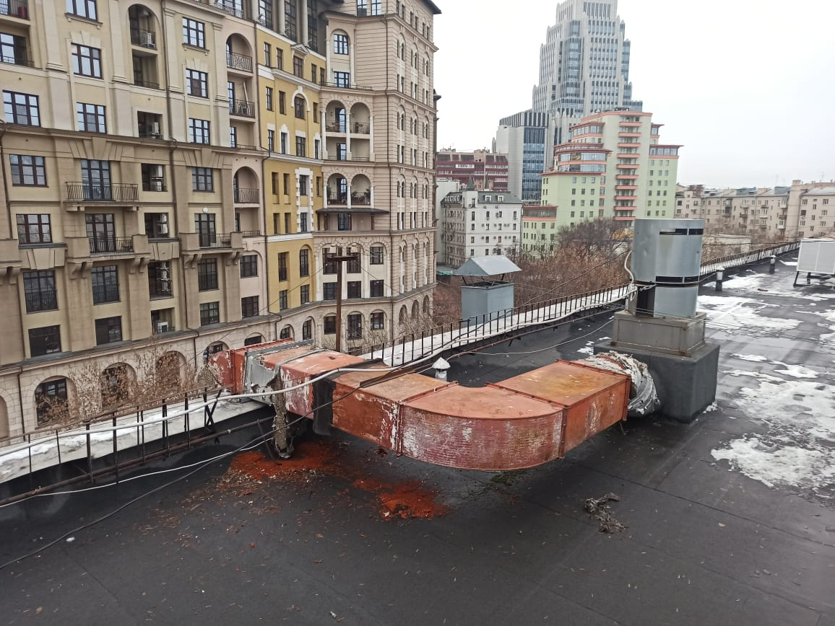
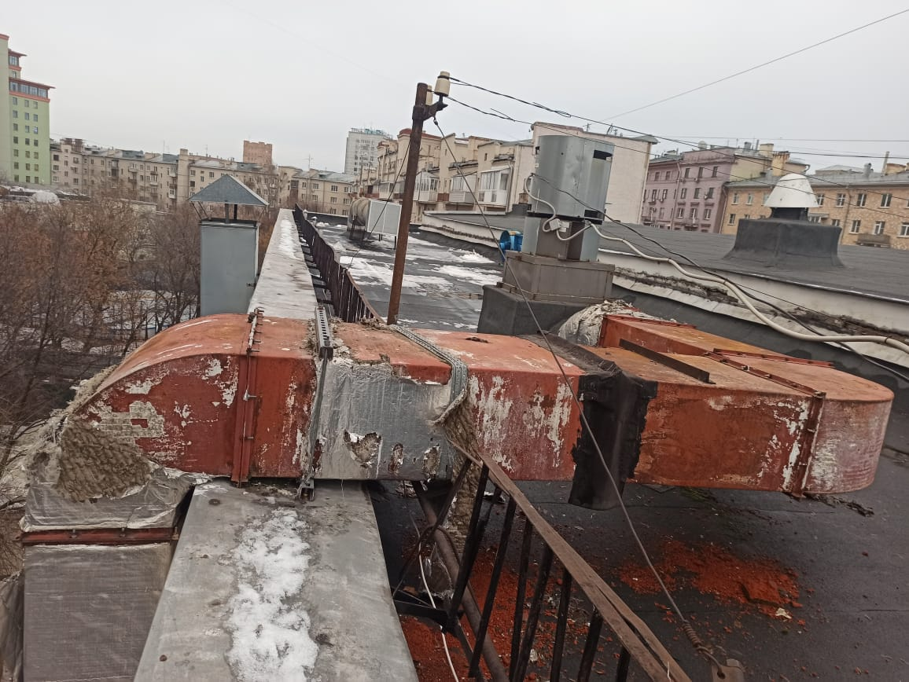

5. Объем и содержание выполняемых работ:
5.1.
№ п.п | Наименование товаров, работ, услуг | Ед.изм. | Кол-во
 | Демонтаж огнезащитного материала на воздуховодов | кв.м. | 52,4
 | Очистка воздуховода от старой краски | кв.м. | 52,4
 | Покраска воздуховодов антикоррозийным покрытием (сертифицированным для окраски воздуховодов дымоудаления) | кв.м. | 52,4
 | Монтаж огнезащитного материала с пределом огнестойкости EI 60 | кв.м. | 52,4
5.2. После заключения Контракта, подрядчик в течение 7 календарных дней разрабатывает и представляет на утверждение Заказчику план-график на ремонтные работы по воздуховоду дымоудаления.
5.3 Демонтаж/монтаж воздуховода производить с автовышки.
5.4. Работы должны производиться с 10:00 до 18:00 часов (в рабочие дни).
6. Стоимость работ включает в себя стоимость всех материалов и оборудования, необходимых для производства работ, демонтаж старых материалов и монтаж новых, включает стоимость расходов на проезд к месту проведения работ, питание и проживание, командировочных расходов, погрузка строительного мусора в контейнер Заказчика, все налоги, сборы и другие обязательные платежи, предусмотренные законодательством Российской Федерации, а также другие дополнительные расходы, связанные с полным выполнением работ, предусмотренных Контрактом.
7. Требования к выполняемым работам:
7.1 Работы должны производиться в соответствии с СП 7.13130.2013 «Отопление, вентиляция и кондиционирование. Требование пожарной безопасности»
7.1.Все используемые при выполнении Работ материалы, оборудование и механизмы должны иметь соответствующие сертификаты, технические паспорта, результаты испытаний, удостоверяющие их качество в соответствии с требованиями, установленными:
- Федеральным законом «О техническом регулировании» от 27.12.2002 г. № 184-ФЗ;
- Федеральным законом № 123 от 22 июля 2008 года «Технический регламент о требованиях к пожарной безопасности».
Все материалы, используемые в ходе выполнения работ, должны соответствовать государственным стандартам и техническим условиям.
Копии сертификатов и иных документов должны быть предоставлены Заказчику до момента начала производства работ, выполняемых с использованием соответствующих материалов и оборудования.
Использование бывших в употреблении материалов не допускается.
Оборудование, материалы и изделия, поставляемые Подрядчиком, должны удовлетворять санитарно-эпидемиологическим требованиям, предъявляемым к ним в Российской Федерации, требованиям по пожарной безопасности, износостойкости и выделению токсичных веществ, а также требованиям по надежности и долговечности, простоте в эксплуатации, возможности проведения работ. Подрядчик несёт ответственность за соответствие используемых материалов государственным стандартам и техническим условиям.
7.2. Подрядчик, выполняющий работы должен иметь действующую лицензию МЧС РФ на осуществление деятельности по монтажу, техническому обслуживанию и ремонту средств обеспечения пожарной безопасности зданий и сооружений.
7.3. Подрядчик не допускается к работе без утвержденного списка рабочих и сотрудников с приложенными паспортными данными.
7.4. В связи с тем, что работы проводятся в условиях действующего учреждения, Подрядчик до выполнения работ согласовывает время выполнения работ с Заказчиком.
7.5. При производстве работ Подрядчик обязан обеспечить безопасность выполняемых работ жизни и здоровью потребителей и третьих лиц, а также предотвращения причинения вреда имуществу указанных лиц.
7.6. При выполнении работ Подрядчик должен руководствоваться действующими строительными нормами и правилами, правилами пожарной безопасности и безопасной эксплуатации строительных машин и механизмов, экологическими, санитарно-гигиеническими и другими нормами, действующие на территории Российской Федерации и обеспечивающие безопасную для жизни и здоровья людей эксплуатацию объектов.
7.7. До подписания Акта о приёмке выполненных работ вывезти с объекта принадлежащие Подрядчику материалы, механизмы, оборудование и иное имущество, а также строительный мусор.
7.8. Ответственность за соблюдением правил пожарной безопасности, охрана труда на объекте возлагается на Подрядчика, который своим приказом должен назначить лицо, ответственное за проведение работ и соблюдение вышеуказанных правил. Копия приказа на ответственного представителя Подрядчика должна быть представлена Заказчику до начала выполнения работ.

